 | Universidade Federal de Pernambuco  Centro de Ciências Exatas e da Natureza  Departamento de Informática | 

Trabalho de Graduação em Engenharia da Computação

Tolerância a Falhas
para Sistemas Embarcados

Autora: Ana Carla dos Oliveira Santos
Orientador: Sérgio Vanderlei Cavalcante

Recife, junho de 2000
Resumo
Os sistemas de computação estão auxiliando cada vez mais as atividades das pessoas, que passam a depender mais fortemente do desempenho desses sistemas. Dessa forma, torna-se necessária a utilização de mecanismos para lidar com os problemas que potencialmente possam afetar o bom funcionamento dos sistemas. Tolerância a falhas é um desses mecanismos e procura oferecer alternativas que permitam ao sistema manter o funcionamento desejado, mesmo na ocorrência de falhas.
Assim como os computadores pessoais, os sistemas embarcados também têm se tornado mais utilizados nos últimos anos, atingindo um grande número de usuários. Desse modo, os sistemas embarcados devem oferecer confiabilidade no seu funcionamento, evitando o prejuízo das pessoas que os utilizam e que, de alguma forma, dependem deles.
O objetivo deste trabalho consiste no estudo das técnicas existentes para aplicação de tolerância a falhas e uma proposta de um modelo para utilização de tais técnicas para o desenvolvimento de sistemas embarcados confiáveis, analisando os aspectos de complexidade e recursos envolvidos em cada técnica.

Agradeço primeiramente a Deus, pelo auxílio e conforto nos momentos de dúvida e angústia. Aos meus pais e minhas irmãs, pelo apoio e confiança. Ao orientador, pelo incentivo, dedicação e pela ajuda para entender os conceitos e principalmente o funcionamento da placa XS40. Aos amigos, pelos momentos de descontração e de apoio. À amiga Daniela Ramalho, por me auxiliar na utilização do Foundation e estar sempre disponível, apesar de tão ocupada.
A todos vocês dedico este trabalho.
Ana Carla dos Oliveira Santos

1 Introdução 7
2 Visão Geral de Tolerância a Falhas 9
2.1 Conceitos Básicos 9
2.1.1 Terminologia 9
2.1.2 Classificação de Falhas 10
2.1.3 Aplicações para Tolerância a Falhas 11
2.1.4 Fases do Processo de Tolerância a Falhas 11
2.2 Tipos de Redundância 13
2.2.1 Hardware 13
2.2.2 Software 13
2.2.3 Informação 13
2.2.4 Tempo 14
3 Visão Geral do Projeto de Sistemas Embarcados 15
3.1 Definição 15
3.2 Projeto de Sistemas Embarcados 16
3.2.1 Processadores de Propósito Único 16
3.2.2 Processadores de Propósito Geral 17
3.2.3 ASIP 17
4 Classificação de Técnicas de Tolerância a Falhas 19
4.1 Critérios de Classificação 19
4.1.1 Tipo de Redundância Utilizada 19
4.1.2 Meio de Implementação 19
4.1.3 Objetivo 19
4.1.4 Aspectos Gerais 20
4.1.5 Aspectos da Aplicação em Sistemas Embarcados 20
4.2 Técnicas Analisadas 21
4.2.1 NMR 21
4.2.2 Duplicação com Comparação (Duplication with Comparison) 23
4.2.3 TMR (Triple Modular Redundancy) 24
4.2.4 Mid-value select 24
4.2.5 Flux-summing 25
4.2.6 Standby Sparing 26
4.2.7 NMR com Spares 27
4.2.8 Códigos de Detecção e Correção de Erros 27
4.2.9 Verificação de Consistência (Consistency Checks) 30
4.2.10 Verificação de Capacidade (Capability Checks ) 31
4.2.11 N-Versões 32
4.2.12 Blocos de Recuperação (Recovery Blocks) 33
4.2.13 Utilização de Dispositivos Específicos 35
5 Modelo para aplicação de Tolerância a Falhas em Sistemas Embarcados 37
5.1 Fases do Projeto de Sistemas Embarcados 37
5.1.1 Especificação dos Requisitos 37
5.1.2 Decomposição em Módulos 38
5.1.3 Implementação 38
5.1.4 Testes e Validação 38
5.2 Fases adicionais para a Aplicação de Tolerância a Falhas 38
5.2.1 Identificação dos Módulos Críticos 39
5.2.2 Identificação e Análise das Prováveis Falhas 39
5.2.3 Escolha da(s) Técnica(s) de Tolerância a Falhas 40
5.2.4 Sistema de Injeção de Falhas 41
5.3 O Modelo Proposto 42
6 Estudo de Caso 44
6.1 Aplicação do Modelo 44
6.1.1 Especificação de Requisitos 44
6.2 Decomposição em Módulos e Identificação dos Módulos Críticos 44
6.2.1 Identificação e Análise das Prováveis Falhas 45
6.2.2 Escolha das Técnicas de Tolerância a Falhas 45
6.2.3 Implementação 45
6.2.4 Testes 48
6.3 Resultados Obtidos 49
6.4 Dificuldades Encontradas 50
7 Conclusões e Trabalhos Futuros 52
8 Referências 54
9 Apêndice A – Utilizando a Placa XS40-010e da Xess 56

Introdução
Os sistemas de computação estão auxiliando cada vez mais as atividades das pessoas, que passam a depender mais fortemente do desempenho desses sistemas. À medida que mais pessoas são beneficiadas pelas máquinas, mais prejuízo é causado pelos problemas ocorridos no funcionamento destas.
Dessa forma, torna-se necessária a utilização de mecanismos para lidar com os problemas que potencialmente possam afetar os sistemas. Tolerância a falhas é um desses mecanismos. Diferente da prevenção de falhas, tolerar as falhas do sistema, implica em reconhecer que as falhas são inevitáveis e oferecer alternativas que permitam ao sistema manter o funcionamento desejado mesmo na ocorrência de falhas. As falhas podem ter origem em erros de projeto ou de implementação, desgaste do material ou colapsos na fonte de energia. Ainda que todo cuidado tenha sido empregado, utilizando técnicas formais de especificação e refinamento dos projetos e verificação de que a implementação dos algoritmos está correta, o software depende do hardware para executar suas funções, estando este sujeito ao desgaste físico do material, que é inevitável.
Portanto para sistemas críticos, onde uma falha acarreta grandes prejuízos, um bom método de tolerância a falhas deve ser empregado.
Assim como os computadores pessoais, os sistemas embarcados também têm se tornado mais utilizados nos últimos anos, afetando cada vez mais pessoas. Desde terminais bancários de caixas eletrônicos a aparelhos eletrodomésticos, diariamente as pessoas são beneficiadas pelos serviços que esse tipo de sistema oferece. Desse modo, os sistemas embarcados devem oferecer confiabilidade no seu funcionamento, evitando o prejuízo das pessoas que utilizam os sistemas e dependem deles.
Para se adquirir tolerância a falhas, faz-se necessário o uso de redundância, seja ela de componentes de software ou hardware, informações ou tempo. E no caso dos sistemas embarcados, onde não só o custo e o desempenho, mas atributos como volume, peso e consumo de energia são cruciais para a viabilidade de seu desenvolvimento e utilização, a aplicação de técnicas de tolerância a falhas deve ser bem dosada.
O objetivo deste trabalho consiste no estudo das técnicas existentes para aplicação de tolerância a falhas e uma proposta de modelo para utilização de tais técnicas para o desenvolvimento de sistemas embarcados confiáveis, analisando os aspectos de complexidade e recursos envolvidos em cada técnica.
O capítulo 2 trata dos conceitos básicos da área de tolerância a falhas. No capítulo 3, encontra-se uma definição para sistemas embarcados e expõe aspectos de desenvolvimento destes. O capítulo 4 é dedicado às principais técnicas de tolerância a falhas, apresentando uma classificação e analisando os aspectos do emprego de tais técnicas no projeto de sistemas embarcados. No capítulo 5 é proposto o modelo para a aplicação de tolerância a falhas em sistemas embarcados e um estudo de caso é apresentado no capítulo 6.

Visão Geral de Tolerância a Falhas
Na busca de sistemas mais confiáveis, alguns meios foram desenvolvidos para oferecer mais confiança aos sistemas, entre eles está a tolerância a falhas. Tendo em mente que falhas são inevitáveis, procura-se atribuir aos sistemas a capacidade de tolerar a ocorrência de falhas apresentando funcionamento desejado, ou pré-definido, evitando assim danos ao usuário. Para isso, algum tipo de redundância deve ser utilizado.

Conceitos Básicos

Terminologia
Na área de tolerância a falhas, os termos falha, erro e defeito apresentam diferentes significados.
Uma falha é uma condição física anômala, causada por erros de projeto, problemas de fabricação ou distúrbios externos. Erro é a manifestação de uma falha no sistema, causando disparidade nas respostas apresentadas que diferem do valor previsto. Não necessariamente as falhas presentes no sistema resultarão em erros. Falhas que não se manifestaram no sistema são chamadas latentes. Defeito corresponde à incapacidade de algum componente em realizar a função para o qual foi projetado.
Para o melhor entendimento, esses conceitos podem ser representados utilizando-se o Modelo de Três Universos, desenvolvidos por Avizienis[17]. O primeiro é o Universo Físico, que compreende os dispositivos semicondutores, elementos mecânicos, fontes de energia, ou qualquer outra entidade física. Uma falha ocorre nesse universo. O Universo da Informação compreende os dados manipulados pelo sistema, e é onde um erro pode ocorrer, em virtude da existência de alguma falha no Universo Físico. O último universo é o Externo ou do Usuário. É neste onde o usuário final percebe que o sistema apresentou comportamento indesejado e, portanto, possui um defeito.
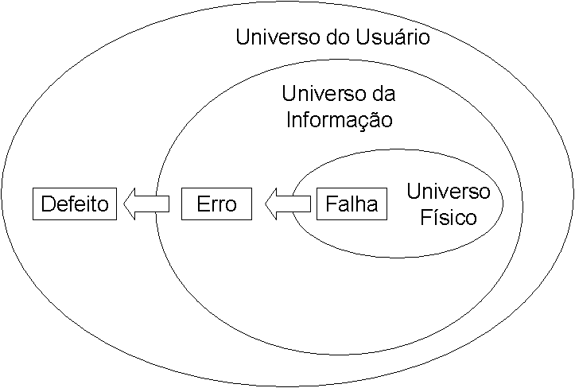
Figura 1 - Modelo dos Três Universos

Classificação de Falhas
As falhas podem ser classificadas quanto à sua origem em[2]:

Físicas
As falhas físicas são causadas por fenômenos naturais como desgaste do material, problemas de interconexão ou quaisquer outros que afetem a estrutura mecânica ou eletrônica do sistema. As falhas físicas podem ainda ser subclassificadas quanto à duração em:
Permanentes – uma vez que se manifestam sempre o farão.
Temporárias – não-permanentes, podendo ser intermitentes, normalmente causadas pelo processo de degradação do componente e que fatalmente se tornarão permanentes com o tempo; ou transitórias, geralmente relacionadas à interferência de sistemas externos.

Humanas
As falhas humanas são aquelas introduzidas no sistema pela ação do homem. Podem ser subdivididas em:
Falhas de Projeto – são introduzidas na fase de projeto sistema.
Falhas de Interação – ocorrem durante a interação dos usuários com o sistema. Considera-se que as falhas nunca são introduzidas pelo usuário. Este apenas causaria a manifestação de uma falha já existente no sistema, originadas por erros de projeto.

Aplicações para Tolerância a Falhas
Os sistemas que devem apresentar características de tolerância a falhas podem ser categorizados em quatro áreas de aplicações[1]:

Longa Vida
São aplicações que foram projetadas para estar em operação por um grande período. É considerado grande, um período que ultrapasse dez anos. Exemplos de aplicações de Longa Vida são os satélites e sondas espaciais.

Computação Crítica
É talvez a categoria de aplicação onde a tolerância a falhas é mais aplicada. Compreendem sistemas que, se apresentarem funcionamento inadequado, podem levar a conseqüências catastróficas, seja pondo em risco vidas humanas, seja causando altos danos materiais. Exemplos clássicos de aplicações de Computação Crítica são os sistemas de controle de tráfego aéreo, sistemas de mísseis teleguiados e de controle de indústrias químicas.

Adiamento de Manutenção
São aplicações cuja manutenção é extremamente cara, inconveniente ou difícil de executar. Para sistemas como esses deseja-se que a manutenção seja feita periodicamente e enquanto isso, o sistema por si só consiga evitar e tratar as falhas que ocorram durante sua execução. Um exemplo de aplicação desse tipo é o sistema de estações de comutação telefônicas.

Alta Disponibilidade
São aplicações cuja disponibilidade é um fator crítico. Exemplos clássicos são os terminais de caixa eletrônicos dos bancos.

Fases do Processo de Tolerância a Falhas
Identifica-se várias fases para o processo de tolerância a falhas nos sistemas. As fases serão mais bem detalhadas a seguir[2].

Detecção de Erros
A primeira fase do processo de tolerância a falhas é claramente a detecção de erros no sistema. Todo o mecanismo de tolerância a falhas empregado no sistema dependerá da eficiência do seu módulo de detecção de erros.
O módulo de detecção de erros deve observar o funcionamento do sistema sendo capaz de perceber desvios de comportamento a partir da especificação inicial.
Existem algumas propriedades que um mecanismo ideal para detecção de erros deve apresentar:
Independência – o módulo de detecção de falhas não deve ser influenciado pela estrutura interna do sistema, pois os erros existentes no sistema poderiam afetar também este módulo.
Completo – deve detectar todos os erros possíveis.
Correto – não pode considerar um comportamento esperado como um comportamento anômalo, ou seja, sempre que um erro for detectado, pode-se ter certeza da existência de falhas no sistema.

Confinamento de Erros
Após a detecção do erro, deve-se identificar o módulo ou componente falho do sistema. Com as passagens de informações entre os módulos e componentes, os erros podem propagar-se pelo sistema. Assim, todo o fluxo de informação originado do módulo ou componente falho deve ser observado e as conseqüências das ações devem ser delimitadas, determinando as partes do sistema que foram corrompidos pela manifestação da falha. Este é o objetivo desta fase.

Recuperação de Erros
Detectado o erro e identificada sua extensão pelo sistema, as alterações de estado devem ser removidas para levar o sistema a um estado aceitável evitando o mau funcionamento do sistema futuramente.
Nesta fase, o sistema deve restabelecer um estado livre de erros após uma falha. Existem duas abordagens para a recuperação de erros:
Por avanço – se a natureza dos erros pode ser completamente avaliada, então se pode remover estes erros do estado do processo e habilitá-lo a prosseguir.
Por retorno – se não for possível remover todos os erros do estado do processo, então o processo deve ser restaurado para um estado prévio livre de erros. Normalmente, são utilizados checkpoints nessa fase.

Tratamento de Falhas
Nas três primeiras fases, o erro é detectado, sua extensão avaliada e removido deixando o sistema livre de erros. Isso pode ser suficiente se a causa do erro foi uma falha transitória. Se as falhas forem permanentes, então o mesmo erro poderá ocorrer novamente em processamento futuro. O objetivo desta fase, também conhecida como reconfiguração, é identificar o componente falho e removê-lo do sistema para não mais ser utilizado. O componente causador da falha pode ter a granularidade variada, podendo corresponder a um chip ou a uma placa inteira, por exemplo.

Tipos de Redundância
Dentre os principais tipos de redundância, estão as de hardware, software, informações e tempo[1].

Hardware
Na redundância de hardware são replicados componentes, unidades de memória, fontes de alimentação, dentre outros, com a finalidade de detecção de erros ou reparo do sistema transferindo as tarefas de um componente falho para outro redundante.

Software
Na redundância de software, ocorre a utilização de versões distintas do mesmo software, desenvolvidas a partir da mesma especificação, porém implementadas utilizando abordagens e times de programação distintos.

Informação
A redundância de informações consiste na duplicação dos dados ou armazenamento de informação redundante, que poderia ser computada a partir dos dados já existentes, com a finalidade de verificações de consistência, como ocorre nos códigos de detecção e de correção de erros.

Tempo
A redundância de tempo ocorre quando utiliza-se o mesmo componente ou módulo do sistema para duas computações em diferentes instantes de tempo, detectando-se a ocorrência de falhas temporárias no sistema.

Visão Geral do Projeto de Sistemas Embarcados

Definição
Também conhecidos como sistemas embutidos, os sistemas embarcados são sistemas computacionais dedicados a realizar tarefas específicas em sistemas mais abrangentes, geralmente coordenando as atividades de componentes mecânicos, elétricos e eletrônicos.
Uma estratégia para entender melhor o que são sistemas embarcados seria obter exemplos e identificar as características comuns a sistemas deste tipo. Exemplos de sistemas embarcados são encontrados em inúmeros equipamentos em nossas casas, automóveis e escritórios. São fornos de microondas, calculadoras, máquinas de lavar roupa, videocassetes, impressoras, sistemas de alarme, mecanismos de injeção de combustível; todos esses equipamentos possuem uma parte computacional utilizada para controlar suas funções mecânicas, elétricas ou eletrônicas. A essa parte computacional, que interage com os outros dispositivos, é que se denomina sistema embarcado.
Algumas das características em comum dos sistemas embarcados, apresentadas em [6], são:
- Funcionalidade específica
Diferente dos computadores de propósito geral, que oferecem funções básicas de processamento que, combinadas, permitem a execução de vários algoritmos distintos utilizando o mesmo hardware, os sistemas embarcados possuem capacidade restrita de processamento, geralmente executando o mesmo programa repetidas vezes.
- Limites
Os sistemas embarcados geralmente possuem muitas restrições de projeto. Custo, performance, tamanho, energia consumida são as restrições mais encontradas. Os sistemas embarcados devem ser baratos, ocupar o menor espaço físico possível, eficiente o bastante para responder a interações em tempo real e consumir o mínimo de energia para serem abastecidos, por um longo tempo, por baterias também pequenas.
- Tempo real
A maioria dos sistemas embarcados deve responder a eventos produzidos por outros dispositivos com os quais interage e, para muitos deles, um atraso nessa resposta pode ser considerado uma falha no sistema. Dessa forma, muitos são sistemas de tempo real.

Projeto de Sistemas Embarcados
Para o desenvolvimento de sistemas embarcados, algumas abordagens de implementação podem ser utilizadas[6]. Nesta seção serão apresentadas as principais delas.

Processadores de Propósito Único
Uma abordagem para o projeto de sistemas embarcados é a utilização de um processador específico para a aplicação que se deseja implementar. Dessa forma, um circuito digital deve ser projetado para executar exclusivamente as funcionalidades necessárias para o projeto. Processadores de pequeno tamanho, boa performance e requerendo pouca energia podem ser obtidos utilizando essa estratégia. Porém, o custo do projeto pode ser aumentado visto que o tempo para o desenvolvimento do processador deve ser levado em conta. Além disso, o custo por unidade pode ser alto para uma produção em pouca quantidade e a flexibilidade do processador é muita baixa. Os processadores de propósito único são também denominados hardware dedicado ou porção de hardware do projeto.

FPGA
No desenvolvimento de hardware dedicado, torna-se necessária a implementação de protótipos para testes e validação dos requisitos iniciais do projeto. Para a implementação do protótipo pode-se mandar as especificações do hardware para uma fábrica de chips, esperar o tempo de fabricação e testá-lo. Identificando erros no projeto, envia-se a especificação corrigida e repete-se o processo. Essa prática torna a implementação de hardware extremamente cara e demorada. Para solucionar o problema da prototipação de circuitos integrados, foram desenvolvidos os FPGAs (Field-Programmable Gate Arrays)[14]. FPGAs são dispositivos contendo arrays de blocos lógicos cujas funções e conexões podem ser configuradas para implementar uma funcionalidade específica. Um FPGA pode ser reconfigurado inúmeras vezes pelo usuário, no caso o desenvolvedor do sistema embarcado, diminuindo assim o tempo e o custo da implementação de protótipos.
Vale ressaltar que os FPGAs servem apenas para a implementação de protótipos, pois para a implementação final do sistema, a utilização de FPGAs aumentaria o custo e o tamanho do produto final por conta do hardware desnecessário à aplicação, existente no dispositivo, como as portas lógicas que permaneceram desconectadas durante a configuração.

Processadores de Propósito Geral
Processadores de propósito geral são dispositivos que podem ser utilizados em várias aplicações adquirindo a funcionalidade do programa carregado em sua memória. Assim, o tempo para desenvolvimento do projeto pode ser reduzido, e a flexibilidade do sistema é alta. O custo por unidade é baixo e a performance pode ser boa para certas aplicações. O problema da utilização dessa abordagem de implementação é que o hardware desnecessário para o projeto, existente nos processadores de propósito geral, impedem que o tamanho e a energia consumida sejam minimizados. Os processadores de propósito geral são também denominados a porção de software do projeto.

Microcontroladores
Inserido na abordagem de utilização de processadores de propósito geral, o uso de microcontroladores é muito utilizado na construção de sistemas embarcados. Segundo[7], os microcontroladores, são componentes eletrônicos que integram, num único chip, um processador e vários outros dispositivos como, conversores AD, memórias, temporizadores, interface de comunicação serial, etc.

ASIP
Servindo como uma alternativa às duas abordagens anteriores, e procurando associar as vantagens de cada uma, existem os processadores para aplicações específicas ou ASIP (Application-Specific Instruction-set Processors). Não tão específico quanto o hardware dedicado, nem tão abrangente como os processadores de propósito geral, um ASIP é um processador que pode ser aplicado para várias instâncias de uma classe de aplicações que utilizam dispositivos em comum. Pode–se entender um ASIP como um processador de propósito geral com apenas os recursos necessários àquela classe de aplicações, diminuindo, assim, o hardware desnecessário no produto final.
A Tabela 1 apresenta um resumo das vantagens e desvantagens da utilização das abordagens de hardware dedicado e de processadores de propósito geral.
Características | Hardware Dedicado | Processadores de Propósito Geral
Performance | Boa | Boa para algumas aplicações
Tamanho | Menor | Maior
Energia Consumida | Menos | Mais
Custo da unidade | Baixo para grandes quantidades, alto para pouca quantidade | Baixo
Tempo de projeto | Longo | Curto
Flexibilidade | Pouca | Muita
Tabela 1 – Características de abordagens para projeto de sistemas embarcados

Classificação de Técnicas de Tolerância a Falhas
Nesta seção será apresentada uma classificação de algumas técnicas de tolerância a falhas em sistemas de computação. Serão apresentadas descrições das técnicas, descritos os critérios de classificação, e analisada a viabilidade de aplicação de tais técnicas para o desenvolvimento de sistemas embarcados.

Critérios de Classificação

Tipo de Redundância Utilizada
O ponto chave para obtenção de sistemas mais confiáveis é o emprego de algum tipo de redundância. Os principais tipos de redundância são [1]:
- Redundância de Hardware
- Redundância de Software
- Redundância de Informação
- Redundância de Tempo
Este critério visa a identificação do tipo de redundância empregado na utilização da técnica.

Meio de Implementação
As técnicas podem ser implementadas puramente por hardware, puramente por software ou utilizando uma forma híbrida de implementação.

Objetivo
As técnicas para aplicação de tolerância a falhas aos sistemas possuem vários objetivos. Esses objetivos podem ser relacionados à fase do processo de tolerância a falhas na qual a técnica está inserida. Como fases do processo de tolerância a falhas podemos listar[2]:
- Mascaramento - Correção dinâmica dos erros gerados pelo sistema. Desse modo o usuário não percebe a ocorrência de falhas.
- Detecção - Identificação de erros através da observação do sistema.
- Confinamento - Isolamento do erro prevenindo a propagação deste no sistema.
- Diagnóstico - Identificação das causas do erro, ou seja localizar o módulo ou componente em falha.
- Recuperação - Levar o sistema a um estado aceitável para o prosseguimento da operação.
- Reparo - Eliminação do módulo ou componente em falha do sistema.
Esse critério de classificação visa determinar o objetivo da utilização da técnica, ou seja, em qual das fases do processo ela está inserida.

Aspectos Gerais

Qualidade da Solução Proposta
Esse critério visa classificar a técnica quanto à sua eficiência através de uma análise qualitativa levando em consideração como o sistema ficará mais confiável através da utilização da técnica.

Aplicações Adequadas
Apesar de algumas técnicas serem bem gerais e facilmente aplicáveis a vários tipos de aplicações, algumas das técnicas apresentadas são adequadas para algum tipo de aplicação específico. Neste tópico, devem ser apresentados os tipos de aplicações mais adequadas para a utilização da técnica.

Aspectos da Aplicação em Sistemas Embarcados
Nesse critério serão expostos aspectos relacionados à aplicação da técnica aos sistemas embarcados. Aspectos como adaptação da técnica para o projeto de sistemas embarcados, aumento de espaço físico e de memória, componentes adicionais utilizados para a implementação, aumento de consumo de energia, dentre outros deverão ser apresentados neste tópico da análise.

Técnicas Analisadas

NMR
A técnica NMR (n-modular redundancy) consiste na utilização de n módulos, com mesma funcionalidade, realizando a mesma computação e utilizando-se um mecanismo de voto majoritário para a escolha da resposta correta. Essa técnica considera que a probabilidade de mais de um módulo apresentar falhas durante a computação é muito pequena e desse modo a confiabilidade do sistema seria aumentada. Essa consideração exige que os módulos sejam independentes no que diz respeito às falhas.
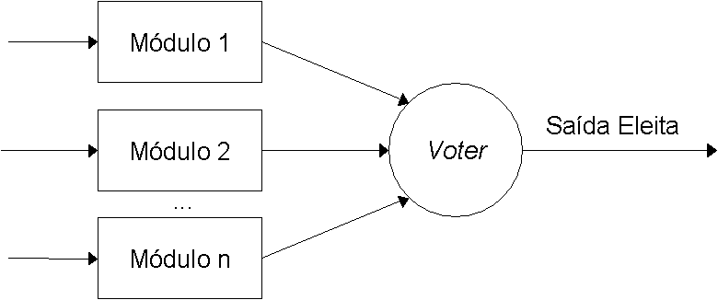
Figura 2 – Técnica NMR (N-Modular Redundancy)

Tipo de Redundância Utilizada
Essa técnica pode utilizar dois tipos de redundância:
- Hardware - no caso de replicação de componentes físicos, como unidades lógica-aritméticas, chips de mémoria...
- Tempo - no caso de utilizar um mesmo componente, porém realizar o processamento n vezes em instantes distintos.
Há ainda a replicação de módulos em software, porém essa técnica é conhecida como Programação em N-Versões e será discutida separadamente.

Meio de Implementação
A implementação pode ser feita por hardware, se os módulos duplicados e o comparador forem componentes de hardware; ou híbrida, no caso de os módulos duplicados serem implementados por software e a comparação ser feita por hardware.

Objetivo
A técnica permite a detecção e o mascaramento de falhas do sistema, dependendo do número de módulos utilizados.

Aspectos Gerais
Essa técnica enfrenta o problema do ponto único de falha (single-point-of-failure), representado nesse caso pelo mecanismo de votação. A confiabilidade do sistema como um todo estará limitada à confiabilidade do componente votante, como mostrado pela fórmula abaixo[1].
R(t) = [1 - p₁(t) . p₂(t) . ... . p_{n}(t)] . [1 - p_{v}(t)],
onde p_{n}(t) é a probabilidade do módulo n falhar no instante t , p_{v}(t) é a probabilidade do votante falhar no instante t e R(t) é a função de confiabilidade do sistema.
Portanto, só é conveniente a utilização da técnica se a confiabilidade do votante for maior que a confiabilidade apresentada pelos módulos separadamente.
A técnica pode ser bem aplicada em um grande número de aplicações sendo provavelmente a mais utilizada das técnicas de tolerância a falhas.

Aspectos da Aplicação em Sistemas Embarcados
Para a aplicação em sistemas embarcados, essa técnica pode ser bem utilizada. Os recursos adicionais requeridos são o componente para voto por maioria, que, em algumas variações dessa técnica, pode apresentar–se com diferentes funcionalidades desde um simples comparador a um componente mais sofisticado de ordenação de saídas, como veremos mais adiante. Além disso, um método para sincronização entre os módulos redundantes deve ser utilizado.

Duplicação com Comparação (Duplication with Comparison)
Também conhecida como 2MR, essa técnica consiste em uma variação da NMR utilizando apenas dois módulos replicados. Pelo fato de receber apenas duas entradas, o mecanismo de voto majoritário nesse caso se resume a um comparador.
Abaixo serão descritos aspectos específicos dessa variação do NMR.

Objetivo
Essa técnica apenas permite a detecção de erros no sistema. No caso da utilização de redundância de tempo para a implementação desta técnica, apenas falhas temporárias serão detectadas, já que o hardware utilizado para a computação será o mesmo, sendo variado apenas o instante de tempo em que a computação será realizada. Para utilizar essa abordagem na detecção de falhas permanentes, pode-se utilizar a técnica Alternating Logic, que consiste na utilização de codificação da entrada e decodificação da saída em uma das vezes em que a computação é realizada, como ilustrado na Figura 3. Desse modo, além de detectar as falhas temporárias, será possível detectar algumas falhas permanentes no componente utilizado. Essa técnica, porém, requer tempo e componentes adicionais para a codificação e decodificação.
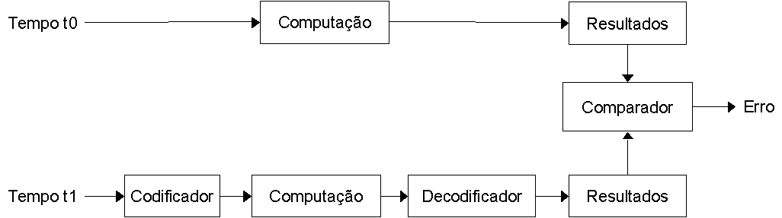
Figura 3 – Alternating Logic

Aspectos Gerais
A técnica deve ser utilizada em aplicações que não exijam muita disponibilidade, sendo a computação abortada na ocorrência de um erro, ou deve existir algum método auxiliar para detectar qual dos módulos falhou e tratar o problema.

Aspectos da Aplicação em Sistemas Embarcados
A implementação dessa técnica é simples e pode ser aplicada facilmente a sistemas embarcados. Um mecanismo de comparação de saídas é requerido e os módulos redundantes devem estar sincronizados para que o componente detector de falhas não indique falhas inexistentes devido a atraso na resposta de um dos módulos.

TMR (Triple Modular Redundancy)
A utilização de três componentes para o cálculo da computação e escolhendo a saída através de voto majoritário é a forma mais utilizada da técnica NMR.

Objetivo
A partir de três módulos, é possível não apenas detectar, como também mascarar as falhas.

Aspectos Gerais
A utilização de mais de dois módulos redundantes pode ser desejado em alguns casos, tolerando que mais módulos possam falhar sem que o sistema seja afetado. Porém, é preciso verificar os custos de tal procedimento. Quanto mais módulos redundantes, maior a complexidade do sistema de votação ou maior o tempo gasto nessa computação. Além, é claro, do custo adicional com as réplicas, considerando fatores como: preço, espaço físico e consumo de energia.

Mid-value select
Essa técnica pode ser considerada como uma variação do NMR na qual o sistema de votação majoritária é substituído por um componente que escolhe a saída que apresenta valor médio dentre as demais saídas do sistema[1].

Aspectos Gerais
Essa técnica é específica para situações onde pequenas variações de valores da saída não são consideradas erro no sistema. Um exemplo disso são os sistemas de conversão analógico-digital, onde as saídas podem sempre diferir nos bits menos significativos. A utilização da técnica TMR clássica neste caso não seria aplicável já que com muita freqüência acusaria erros inexistentes no sistema. Essa técnica só pode ser utilizada quando houver um número ímpar de módulos, tal que sempre uma saída seja a que se encontra no meio entre os valores considerados.

Aspectos da Aplicação em Sistemas Embarcados
Muitos dos sistemas embarcados exigem conversão análogica-digital e digital-analógica. Assim, essa técnica pode ser muito útil no projeto desses sistemas.
É requerido um componente adicional para ordenação das saídas e escolha da saída de valor médio, além dos módulos redundantes.

Flux-summing
A técnica consiste em utilizar a propriedade inerente dos sistemas de controle com realimentação (sistemas de controle de loop fechado) para a compensação de falhas. A implementação desta técnica consiste em utilizar módulos redundantes e um transformador que recebe as saídas dos módulos como entrada, e sua saída é proporcional à soma das saídas dos módulos. Cada módulo é realimentado pela saída do transformador e desse modo a falha de um dos módulos é percebida e compensada pelos demais[1].

Objetivo
A abordagem é empregada com o objetivo de mascarar as falhas do sistema. É possível também detectar uma falha em um dos módulos, porém seria necessário algum mecanismo de localização da falha para determinar qual dos módulos apresentou falha, no caso da necessidade de utilização de técnicas de reconfiguração.

Aspectos Gerais
Essa técnica apresenta bons resultados visto que tolera tanto falhas totais (o módulo em falha deixa de produzir saída), quanto falhas parciais (o módulo apresenta saídas alteradas com aumento ou diminuição do valor correto) e ainda falhas transitórias, causadas por distúrbios externos, como interferências elétricas.
Como exposto, essa abordagem é própria para utilização em sistemas de controle com realimentação.

Aspectos da Aplicação em Sistemas Embarcados
Sistemas de controle são muito encontrados em equipamentos de uso doméstico e máquinas industriais. Microondas, geladeira e ar-condicionado, para controle de temperatura; estabilizadores, para controle de intensidade de corrente elétrica; controladores de velocidade, em trens; todos esses exemplos possuem sistemas embarcados e muitas dessas aplicações são críticas, podendo uma falha gerar grande prejuízo material ou por vidas em risco. Assim, a técnica do Flux-Summing, específica para sistemas de controle com realimentação, pode ser utilizada.
Essa técnica requer, além da redundância dos módulos, um mecanismo de “soma” dos sinais de saída. Cada módulo deve também possuir uma função que calcule a saída que deve gerar tendo em vista a entrada (realimentação) recebida.

Standby Sparing
Essa técnica consiste em utilizar módulos redundantes para a substituição do componente em utilização no caso em que este apresente falhas. Essa técnica deve ser utilizada em conjunto com algum método para detecção de falhas, de modo que o sistema possa realizar a substituição eficientemente. Duas abordagens podem ser utilizadas na implementação da técnica: Hot Standby Sparing ou Cold Standby Sparing. As duas abordagens diferem no fato de que na primeira, os módulos redundantes estão em funcionamento sincronizado com o módulo em operação, enquanto que na segunda, as réplicas estão “desligadas” até que haja a necessidade de uma substituição. Existem vantagens e desvantagens quanto à utilização de uma ou outra abordagem. Manter os módulos sempre funcionando aumenta significativamente o consumo de energia do sistema. Por outro lado, na técnica Cold Standby Sparing, é necessário tempo adicional para inicialização das réplicas[1].

Tipo de Redundância Utilizada
É utilizada redundância de hardware.

Meio de Implementação
A técnica pode ser implementada por hardware ou software. No caso de Cold Standby Sparing, é necessária a existência de um mecanismo de inicialização que leve a réplica redundante a um estado seguro próximo daquele onde houve falha.

Objetivo
Essa técnica é utilizada para a reconfiguração do sistema, utilizada em conjunto com técnicas para detecção e localização de falhas.

Aspectos da Aplicação em Sistemas Embarcados
Para a aplicação em sistemas embarcados, a abordagem do Hot Standby Sparing é melhor aplicada, porque, no caso de Cold Standby Sparing, o tempo para inicializar o módulo redundante e levá-lo a um estado consistente pode interferir no ciclo de execução do sistema. Além disso, a complexidade dessa operação é pode ser grande, exigindo a implementação de pontos de recuperação. A menos que a potência seja um limite muito crítico para o sistema, essa abordagem não deve ser utilizada.

NMR com Spares
Combinando as técnicas NMR e Standby Sparing, essa técnica utiliza módulos adicionais para reconfiguração do sistema quando um dos N módulos redundantes em funcionamento apresenta falhas. Um dos problemas da utilização de módulos redundantes é o consumo adicional de energia. A utilização de Cold Standby Sparing pode ser utilizada para suavizar esse problema. Uma configuração 2MR com um módulo redundante (spare), que será apenas utilizado no caso de haver discordância entre as saídas dos módulos em funcionamento, é conhecida como a técnica Pair-and-a-Spare, e pode ser utilizada como uma alternativa para a 3MR no caso de o consumo de energia ser um fator muito crítico no sistema em questão[1].

Objetivo
Essa técnica é utilizada para detecção de falhas e reconfiguração do sistema.

Aspectos da Aplicação em Sistemas Embarcados
Sendo uma combinação das técnicas de Standby Spare e NMR, essa técnica apresenta-se semelhantes a estas duas em relação aos aspectos de seu emprego no projeto de sistemas embarcados.

Códigos de Detecção e Correção de Erros
Os códigos de detecção e correção erros vêm sendo tratados já há muito tempo e consistem na adição de informação redundante a conjunto de bits. A informação redundante é produto de alguma operação realizada sobre os dados já existentes. Realizando novamente a operação e comparando o resultado com a informação redundante, pode-se detectar os erros. Para a correção de erros, é necessária a introdução do conceito de distância de Hamming, entre palavras de bits.
Distância de Hamming é o número de bits que diferem na mesma posição em duas seqüências de igual tamanho. Assim, se, por exemplo, as seqüências de bits válidas em um determinado código distanciam-se umas das outras por uma distância de Hamming igual a três, pode-se recuperar a seqüência original, no caso da ocorrência de erro em apenas um bit da seqüência corrompida. Basta, para isso, substituí-la pela seqüência válida com menor distância de Hamming em relação a esta e decodificar a informação.
Existem vários códigos de detecção e correção de erros. Dentre eles podemos listar:
- Duplicação – Consiste em simplesmente duplicar a informação original. Duplica o número de bits extra, e permite apenas a detecção de erros. Não é necessária nenhuma operação sobre a informação, sendo a simplicidade sua principal vantagem.
- Paridade – Consiste em utilizar um bit de paridade para um conjunto de bits, indicando se a quantidade de bits 1 na seqüência é par(0) ou ímpar(1). Muito utilizado em memórias de sistemas computacionais, esse tipo de código possui distância de Hamming igual a 2 e portanto permite apenas a detecção de erro.
- Checksum – Utiliza uma operação aritmética sobre os dados, produzindo um dado redundante que é utilizado para a verificação. Para uma detecção mais robusta, a operação utilizada deve ser complexa o bastante para que o dado redundante seja modificado sempre que ocorra erro em algum dos bits do dado original e de forma a evitar que dois erros sejam mascarados, gerando um checksum ainda válido.
- Hamming – No código de Hamming, bits redundantes são inseridos nas posições 2^{n} do dado codificado e as demais posições são preenchidas pelos bits originais. Os bits redundantes são obtidos da seguinte maneira:
- isola-se os bits das posições de ordem M, tal que a decomposição de M em potências de 2 contenha o algarismo referente à posição do bit redundante.
- calcula-se o bit de paridade dos bits isolados.
Assim, cada bit de dados terá sido utilizado para o cálculo dos bits de verificação cuja posição está contida em sua decomposição em potências de 2. Então um erro único em qualquer das posições de dados, alterará o valor dos bits redundantes que utilizaram o bit corrompido em seu cálculo. Dessa forma, para identificar a posição do bit corrompido, basta somar as posições dos bits de verificação que estão alterados. Identificada a posição do erro, o dado original pode ser facilmente recuperado.

Tipo de Redundância Utilizada
É utilizada redundância de informação.

Meio de Implementação
Para utilização da técnica, deve ser implementados mecanismos para codificação e decodificação dos dados. Esses mecanismos podem ser implementados tanto por software quanto por hardware.

Objetivo
Essa técnica é utilizada para detecção de erros e/ou mascaramento de falhas, através da correção dinâmica da informação corrompida.

Aspectos Gerais
A utilização de códigos de detecção e correção de erros é uma técnica muito geral e flexível. O desempenho dessa técnica vai depender do código de erro escolhido e do grau de redundância utilizado, como na tecnologia RAID[20], que apresenta vários níveis de redundância para tolerar falhas em discos de armazenamento de dados.
Os códigos de detecção e correção de erros são mais bem aplicados sobre dados a serem transferidos de um componente ao outro, ou sobre dados armazenados em memória, detectando falhas em dispositivos de comunicação e de armazenamento de dados.

Aspectos da Aplicação em Sistemas Embarcados
Em sistemas embarcados envolvendo comunicação e transferência de dados, geralmente um código de detecção ou correção de erros é utilizado. Funções codificadoras e decodificadoras poderiam ser oferecidas para auxiliar no projeto de tais sistemas. A redundância de informação requerida pela utilização desta técnica pode ser muito grande, dependendo da escala na qual esta será aplicada. Pode-se utilizar um bit de paridade por byte lido de um chip de memória, ou um bit de paridade por cada coluna e linha deste mesmo chip. A escolha da escala de aplicação da técnica deve ser feita tendo em vista a criticidade do sistema, a taxa de falhas esperada, e os recursos disponíveis para a implementação da técnica.

Verificação de Consistência (Consistency Checks)
Utilizando o conhecimento de características inerentes ao sistema (invariantes), essa técnica consiste em realizar verificações em determinados pontos da computação, testando a consistência, ou seja, se os invariantes continuam sendo respeitados. Como exemplo de invariante podemos citar o caso de uma variável sempre conter um valor que pertença a um determinado intervalo. Pode-se testar se o valor dessa variável está no intervalo esperado[1].

Tipo de Redundância Utilizada
As verificações podem ser feitas tanto por hardware quanto por software.

Meio de Implementação
A técnica pode ser implementada por hardware, porém a implementação por software é bem mais utilizada. Um exemplo de verificação de consistência que pode ser feito por hardware é a detecção de código de instrução inválido.

Objetivo
Essa técnica é utilizada para a detecção de erros no sistema.

Aspectos Gerais
A técnica é aplicada a sistemas que possuam características imutáveis durante sua execução. Nem sempre é natural encontrar um invariante em um sistema computacional. A identificação de um falso invariante e a utilização dessa técnica podem ocasionar a detecção de falhas inexistentes. Identificado o invariante, a técnica pode ser facilmente implementada, não exigindo um grau elevado de redundância.

Aspectos da Aplicação em Sistemas Embarcados
Em sistemas embarcados, essa técnica é utilizada pelo uso das interrupções de violação de acesso, falhas no oscilador, variação na saída da fonte de energia, dentre outras. Além disso, se as saídas do sistema apresentam alguma regra de formação, pode-se implementar um componente que verifique se cada saída obedece a regra e assim detectar saídas inválidas para o sistema.

Verificação de Capacidade (Capability Checks )
Essa técnica consiste em verificar a capacidade do sistema antes da execução de alguma tarefa ou simplesmente utilizar o tempo livre do processador para verificar o funcionamento dos componentes do sistema. Pode-se verificar, por exemplo, se há quantidade de memória suficiente para a execução da tarefa, testar se não há falhas de comunicação entre os processadores de um multicomputador, dentre outros[1].

Tipo de Redundância Utilizada
É utilizada redundância de software.

Meio de Implementação
A técnica é mais comumente implementada por software, através de rotinas gerenciadas pelo sistema operacional, que são ativadas em intervalos em que o processador está livre.

Objetivo
Essa técnica tem o objetivo principal de deteccão de falhas. Porém ela se diferencia das demais pelo fato de não esperar que os erros ocorram e sim tentar descobrir se existem falhas no sistema para evitar que estas venham a afetar seu funcionamento.

Aspectos Gerais
A técnica é mais aplicada para sistemas de software, que concorram com outros sistemas para a utilização de recursos como memória, tempo de processador, canais de comunicação, etc.

Aspectos da Aplicação em Sistemas Embarcados
De um modo geral, essa técnica não se aplica a sistemas embarcados críticos, pois a necessidade de determinismo no tempo de computação das operações exige que seja identificada previamente a capacidade do sistema, não sendo desejável sua verificação dinâmica. Além disso, como os sistemas embarcados são dedicados a tarefas bem específicas, na fase de projeto já é possível identificar a capacidade exigida para a execução do sistema, sendo os recursos alocados previamente e exclusivamente ao sistema embarcado.

N-Versões
A técnica da programação em N-versões é a versão de software da técnica NMR. Consiste na implementação de versões redundantes de programas ou funções dentro dos programas, seguido de uma votação para saber qual das respostas, se houver discordância entre os módulos, é a correta. Como os erros de software são decorrentes de falhas de projeto, as várias versões devem apresentar diferentes projetos e implementações, partindo de uma mesma especificação, ou todos os módulos cometeriam sempre os mesmos erros, sendo alimentados pelas mesmas entradas. Assim, deve-se utilizar abordagens distintas para a resolução do problema, ou diferentes linguagens de programação, ou contratar times de programadores diferentes para o desenvolvimento de cada módulo[1,2].
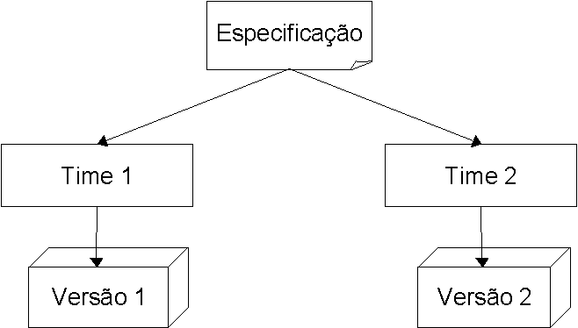
Figura 4 – Programação em N-Versões

Tipo de Redundância Utilizada
É utilizada na técnica a redundância software. Os módulos redundantes podem executar em processadores independentes, ou dividir o mesmo processador sendo executados seqüencialmente, ou em regime de timesharing. Dependendo da abordagem escolhida, a técnica requer ainda redundância de hardware ou de tempo.

Meio de Implementação
A técnica deve ser implementada por software.

Objetivo
Essa técnica, similar ao NMR, pode ser utilizada para detecção e mascaramento de falhas. Também é possível a reconfiguração do sistema, utilizando blocos de recuperação, que serão detalhados mais adiante.

Aspectos Gerais
A solução proposta apresenta o mesmo desempenho que a NMR, se os programas redundantes forem executados em paralelismo real. Desse modo, além de redundância de software, seria necessário hardware adicional para a utilização da técnica. No caso da execução seqüencial (ou em timesharing) dos programas, a eficiência ficaria comprometida. Além disso, o custo de desenvolvimento para a implementação de software redundante é extremamente alto.
Devido ao alto custo de implementação, a técnica deve ser utilizada apenas em aplicações de muita criticidade, de longa vida ou de difícil manutenção. Dependendo do tipo de aplicação, deve ser analisado o uso de redundância de tempo ou de hardware, para a utilização da técnica.

Aspectos da Aplicação em Sistemas Embarcados
Essa técnica pode ser aplicada no desenvolvimento de sistemas embarcados desenvolvendo versões distintas para o programa a ser carregado nos processadores de propósito geral. Essa prática porém, necessitaria da utilização de redundância de processadores, aumentando assim o custo do projeto. Uma forma alternativa seria utilizar redundância de funções dentro de um mesmo programa, podendo utilizar o mesmo processador em regime de timesharing, a redundância neste caso seria de tempo e, dependendo da aplicação, seria bem utilizada. Em caso de sistemas de tempo real contudo, não seria aconselhável a utilização de redundância de tempo, visto que o tempo adicional na execução poderia ser crítico para o sistema.

Blocos de Recuperação (Recovery Blocks)
Nesta técnica, são utilizadas N versões diferentes de um software, porém cada uma delas possuindo um mecanismo de detecção de erros independente. Esse mecanismo, chamado de testes de aceitação, pode ser uma combinação de verificações de consistência e capacidade. Um dos módulos, escolhido como primário, será posto em execução até que apresente uma saída que não passe no teste de aceitação, e outro módulo seja posto em execução, continuando esse procedimento a menos que todas as versões sejam reprovadas em seus testes de aceitação. Nesse último caso, o sistema inteiro falha. Assumindo independência de falhas entre os módulos, esse método é capaz de tolerar até N-1 falhas no sistema [18].

Tipo de Redundância Utilizada
É utilizada redundância de software, para a implementação dos módulos redundantes, e de tempo, no caso de detecção de erro e repetição da operação utilizando outro módulo.

Meio de Implementação
A técnica é implementada por software.

Objetivo
Essa técnica utiliza um método de detecção de erros e serve para reconfiguração do sistema, sendo desprezados os resultados obtidos por módulos redundantes, que não passarem nos testes de aceitação.

Aspectos Gerais
Blocos de recuperação são melhor aplicados a sistemas com computações muito complexas e propensas a falhas de projeto.

Aspectos da Aplicação em Sistemas Embarcados
A maioria dos sistemas embarcados possui, em sua porção de software, computações simples. Assim, blocos de recuperação, de uma forma geral, não se aplicam ao projeto de sistemas embarcados. Em sistemas de tempo real, onde o não cumprimento de deadlines é considerado falha no sistema, a utilização dessa técnica dificultaria o cálculo dos tempos de execução das operações, visto que teria que ser considerado sempre o pior caso, ou seja, N-1 módulos falham e portanto o tempo de execução da operação, em que foi aplicada a técnica, teria que ser calculado como sendo a soma dos tempos de execução de todos os N módulos redundantes. Dependendo do tempo para a execução dos módulos, a utilização dessa técnica pode ser impraticável.

Utilização de Dispositivos Específicos
Existem no mercado alguns dispositivos que auxiliam a implantação de tolerância a falhas em sistemas embarcados. A utilização destes dispositivos pode ser considerada uma técnica de tolerância a falhas. Estes dispositivos são representados por interrupções inerentes aos microcontroladores e componentes externos, que acoplados ao sistema, permitem a detecção ou correção de erros, ou qualquer outra estratégia presente no processo de obtenção de tolerância a falhas.

Watchdog timer
Um Watchdog Timer é um temporizador que deve ser periodicamente reiniciado pelos processos do sistema de modo que, em situações normais de execução, nunca ocorrerá overflow. Portanto, um overflow no watchdog, indica a presença de falha no sistema e que alguma rotina de exceção deve ser executada. As falhas detectadas pelo watchdog são relacionadas à limites de tempo de execução, como por exemplo se uma tarefa ultrapassa o deadline em um sistema de tempo real.
A operação executada pelo watchdog, na ocorrência de uma falha, pode variar de acordo com o sistema. Normalmente, o watchdog reinicializa o sistema na ocorrência de falhas, na intenção de levá-lo a um estado consistente. Mas pode ser preferível que o sistema seja autodestruído por se tratar de um sistema crítico cujo mal funcionamento poderá trazer estragos ainda maiores. Um exemplo disso, foi o caso do Ariane 5, um foguete que explodiu segundos após seu lançamento por conta da ação do watchdog.
Existem várias técnicas para o uso de watchdogs. A mais simples é reiniciá-lo após algum ciclo de atividades dos processos. Porém, se o procedimento em falha for exatamente o responsável por reiniciar o watchdog, pode ocorrer deste ser inicializado indevidamente como em um loop, por exemplo. Na tentativa de solucionar este problema, pode-se utilizar um vetor onde todos os processos indicam em uma posição do vetor, se já foi executado corretamente. A rotina responsável pela reinicialização do watchdog deve antes verificar se todos os processos que deveriam ser executados realmente foram executados para só então reinicializar o watchdog e limpar novamente o vetor para mais um ciclo de execução.

Interrupções de segurança
Alguns processadores implementam interrupções para prevenção de falhas. Alguns exemplos dessas interrupções são:
- Power failure interruption
Essa interrupção deve ser disparada por um monitor da fonte de energia, quando esta venha a apresentar decaimento indicando uma possível falha ou apresentar comportamento indesejável como instabilidade e oscilações. Esse mecanismo oferece algum tempo para o sistema preparar-se para a falha. Nesse tempo, o sistema deve armazenar as variáveis e o estado de execução para que volte a um estado consistente após a recuperação da falha, ou utilizar outra fonte de energia no caso da existência de redundância.
- Oscilator failure interruption
Essa interrupção é disparada quando o oscilador apresenta algum tipo de alteração de freqüência. Essa interrupção pode ser utilizada de modo similar à Power failure interruption
- Power On Interruption
Essa interrupção é disparada quando o sistema é iniciado e a fonte de energia é ligada. Há um intervalo em que a voltagem fica instável e cheia de ruído, portanto o sistema não deve começar sua execução até que a fonte se estabilize. O sistema poderia interpretar o ruído como algum código de comando válido, o que poderia levá-lo a um estado inconsistente. Esse mecanismo de prevenção de falhas deve bloquear o sistema até que haja estabilidade na fonte de energia.
Todas as interrupções apresentadas interrompem o processador mediante algum evento que possa afetar o bom funcionamento do sistema. Dessa forma, o sistema pode preparar-se para a situação iminente de falha, seja salvando o contexto da computação, ou reconfigurando o sistema utilizando um meio alternativo de execução.

Modelo para aplicação de Tolerância a Falhas em Sistemas Embarcados

Fases do Projeto de Sistemas Embarcados
Como qualquer sistema computacional, os sistemas embarcados devem ser implementados seguindo um certo modelo de projeto. Um modelo simplificado para o projeto de sistemas embarcados está representado na Figura 5.
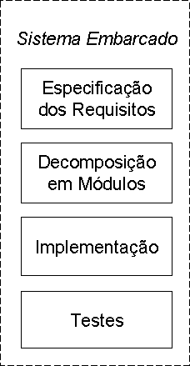
Figura 5 – Modelo para projeto de Sistemas Embarcados

O modelo apresenta algumas fases do projeto de sistemas embarcados. Apesar de representadas no modelo acima numa ordem cronológica, nada impede que durante o desenvolvimento do projeto as fases sejam realizadas em paralelo ou que haja retornos no caso de descoberta de erros durante uma fase anterior, como no modelo espiral de Engenharia de Software.
As fases identificadas serão descritas a seguir.

Especificação dos Requisitos
Nesta fase devem ser descritos o objetivo do sistema e suas funcionalidades. Deve ser definido o que o sistema deve realizar, como deve se comportar em determinadas situações e como será a interação com o usuário. Nesta fase também serão identificados os aspectos não-funcionais do sistema como a performance que deve apresentar, as limitações de custo, peso e volume, bem como aspectos de segurança e confiabilidade.

Decomposição em Módulos
Dividindo o sistema em diferentes módulos, torna-se mais fácil o entendimento de seu funcionamento. Assim, nesta fase são identificados os módulos do sistema e como estes interagem entre si.

Implementação
Para a implementação dos módulos, primeiramente é necessário identificar quais deverão ser implementados por hardware, quais serão implementados por software, quais dispositivos disponíveis no mercado poderiam ser utilizados. A decisão sobre o meio de implementação dos módulos deve ser tomada levando-se em consideração os aspectos não-funcionais da especificação de requisitos. Assim, se é necessário para o sistema que este execute funções em paralelismo real para atingir o requisito de performance, deve-se preferir a implementação por hardware dos módulos que realizarão tais funções. Funções muito complexas, que exigiriam muitos recursos e esforço de projeto para a implementação por hardware, devem ser desenvolvidos por software. Dispositivos comerciais que implementem as funções de um dos módulos podem ser utilizados, se, é claro, houver garantia da eficiência destes.

Testes e Validação
Após a implementação é necessária a fase de testes. Nesta fase, através da utilização do sistema ou simulação, verifica-se se o sistema realmente fornece as saídas esperadas. Além disso, é necessário validar o sistema segundo sua especificação de requisitos, o que engloba também os requisitos não-funcionais, como: performance, segurança, custo. Nesta fase, deve-se ter meios de medir os requisitos não-funcionais verificando se estes obedecem à especificação do sistema.

Fases adicionais para a Aplicação de Tolerância a Falhas
Para a aplicação de tolerância a falhas no projeto de sistemas embarcados, algumas fases devem ser adicionadas ao modelo apresentado. A seguir, serão apresentadas essas fases.

Identificação dos Módulos Críticos
Após a decomposição do sistema em módulos, devem ser identificados aqueles que possuem maior aspecto crítico. A escolha dos módulos críticos é específica para cada aplicação, dependendo da especificação do sistema e de seus requisitos de segurança. Porém, em geral, são considerados críticos os módulos que:
- apresentando falhas, podem por em risco todo o funcionamento do sistema;
- sejam mais propensos à ocorrência de falhas, contendo processamento muito complexo, ou transferência de dados por meios não confiáveis, por exemplo.
Sendo tolerância a falhas implementada essencialmente por meio de redundância, pode tornar-se muito cara a aplicação dessa característica a todos os módulos do sistema. Obviamente, se o sistema é crítico o bastante para no caso de falha ocasionar uma catástrofe pondo em risco vidas humanas ou uma perda financeira muito significativa, o investimento no mecanismo de tolerância a falhas deve possibilitar a aplicação de várias técnicas em vários módulos do sistema. Normalmente, tolerância a falhas é apenas aplicada aos componentes mais críticos.

Identificação e Análise das Prováveis Falhas
Apesar de algumas técnicas de tolerância a falhas tratarem falhas não previstas, conhecer as falhas que podem ocorrer durante a execução do sistema pode ser de suma importância para o projeto de seu mecanismo de tolerância a falha. Além de identificar as falhas, deve-se tentar analisar a freqüência da ocorrência delas no sistema, pois essa medida determinará o grau de redundância utilizado para o tratamento dessas falhas, evitando-se redundância desnecessária, o que aumentaria o custo do projeto.
Como exemplo de como a identificação e análise das falhas podem determinar a técnica utilizada para tratá-las, apresentaremos o caso de uma transmissão de mensagem por uma rede de computadores. Sabe-se que algumas das falhas que podem ocorrer na transmissão de dados são perda total da mensagem, atraso no envio ou corrupção do conteúdo da mensagem. No caso de perda da mensagem e atraso no envio, deve ser analisado qual o tempo necessário para a transmissão em situações normais. Assim, pode-se utilizar um mecanismo de timeout com o tempo limite um pouco superior ao tempo necessário para a transmissão e solicitar um novo envio caso o atraso ultrapasse esse limite. A identificação do tempo necessário foi importante para evitar que o sistema espere mais do que o necessário para considerar que houve um erro, minimizando assim, a redundância de tempo utilizada por esta técnica.
Já a corrupção do conteúdo da mensagem pode ser tratada pela utilização de código de detecção e correção de erros. Nesse caso deve-se analisar a freqüência da ocorrência de dados corrompidos. Se, por exemplo, a probabilidade de ocorrer dois erros por mensagem for muito pequena, de forma que a ocorrência desse erro não ameace o requisito de confiabilidade do sistema, deve-se utilizar um código de erro que tolere apenas um erro por mensagem. A utilização de um código de erro que tolerasse dois erros por mensagem seria um caso de redundância desnecessária de informação.

Escolha da(s) Técnica(s) de Tolerância a Falhas
Identificados os módulos críticos e as possíveis falhas, deve-se definir as técnicas de tolerâncias a falhas a serem utilizadas no projeto do sistema embarcado em desenvolvimento.
Para a realização dessa escolha, deve-se ter em mente as restrições de custo, requisitos de performance e confiabilidade do sistema.
O requisito de performance, juntamente com as restrições de custo do projeto, pode definir o meio para a implementação da técnica; se por software, ou por hardware.
O requisito de confiabilidade pode determinar as estratégias utilizadas pelo mecanismo de tolerância a falhas: apenas detectar que houve falha; mascarar as falhas ocorridas; detectar e recuperar o erro, voltando o sistema a um estado anterior consistente; ou detectar a falha, recuperar o erro e reconfigurar o sistema, isolando o módulo falho e excluindo-o da execução do sistema.
A escolha da melhor técnica de tolerância a falhas é muito dependente da aplicação devendo ser analisada caso a caso. Porém algumas técnicas são específicas para certos tipos de aplicações. O conhecimento dessas técnicas pode auxiliar na escolha da técnica mais adequada aos projetos de sistemas embarcados. A Tabela 2 resume a relação de algumas das técnicas analisadas na seção 4 a aplicações às quais mais se adequam.

Tipo de Aplicação | Técnica de Tolerância a Falhas
Transmissão de Dados | Códigos de Detecção e Correção de Erros
Sistemas de Controle com Realimentação | Flux-Summing
Conversão AD | Mid-value Select
Transações Longas | Checkpointing
Sistemas de Tempo Real | Watchdog
Computações Complexas | Programação em N-versões
Aplicações de Alta Disponibilidade | Interrupções de segurança (power-failure interruption, oscilator-failure nterruption)
Tabela 2 – Relação entre Tipo de Aplicação e Técnica mais adequada

Sistema de Injeção de Falhas
Após a identificação das técnicas a serem utilizadas para o mecanismo de tolerância a falhas no sistema, deve-se pensar na maneira de como esse mecanismo será testado. Para isso, deve ser implementado um modo de injetar falhas no sistema, com o objetivo de observar seu comportamento mediante a presença de tais falhas.
Existem duas abordagens para a injeção de falhas no sistema[22]. A primeira é pela simulação, em que as falhas são inseridas em um modelo do sistema e esse modelo é simulado. Na segunda, o sistema é desenvolvido e é utilizada alguma técnica para injetar falhas no sistema e então os efeitos das falhas são observados.
As técnicas de injeção de falhas podem ser divididas em intrusivas e não-intrusivas, de acordo com o efeito que causam ao sistema destino (aquele no qual se pretende injetar as falhas). As técnicas não-intrusivas, apenas introduzem falhas no sistema, enquanto as intrusivas, afetam o sistema de alguma outra maneira, além da injeção de falhas, tomando tempo de processamento, por exemplo[23].
Algumas características são desejáveis em um sistema de injeção de falhas:
- Interferência mínima sobre o sistema destino
- Fácil expansibilidade para novos tipos de falhas
- Injeção de falhas determinística
- Transparência para a aplicação
Apesar de ser uma área de estudo relativamente nova, existem algumas ferramentas para a implementação de sistemas de injeção de falhas. O sistema MEFISTO[10] injeta falhas em descrições VHDL e permite sua simulação. A ferramenta FIST[11] (Fault Injection Security Tool) e o projeto MARS utilizam radiação iônica[12] e campos eletromagnéticos, respectivamente, para produzir falhas transitórias e aleatórias no interior de chips. Há ainda o LFI (Laser Fault Injection) que utiliza laser para introdução de falhas em chips em tempos específicos.
Em projetos mais simples, o sistema de injeção de falhas pode ser simplesmente uma estratégia de modificar as entradas do sistema, observando se este reage como especificado.

O Modelo Proposto
O modelo proposto na Figura 6, ilustra as fases do projeto de sistemas embarcados considerando a introdução de mecanismos de tolerância a falhas.
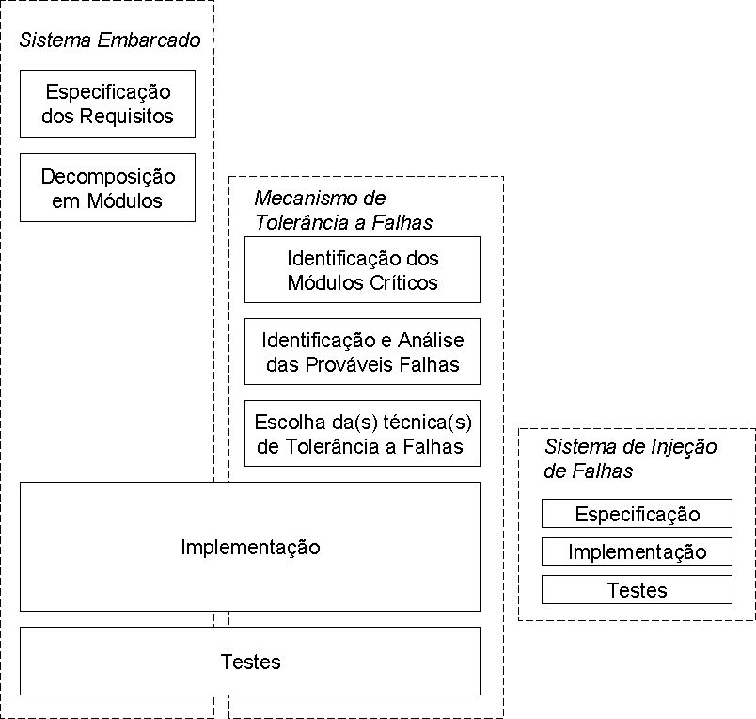
Figura 6 – Modelo para aplicação de Tolerância a Falhas a Sistemas Embarcados
O modelo apresenta três sistemas distintos: o sistema embarcado em si, o mecanismo de tolerância a falhas e o sistema de injeção de falhas. Após identificar os módulos do sistema, deve-se fazer a identificação dos módulos críticos, sendo essa uma fase exclusiva do mecanismo de tolerância a falhas, assim como as duas fases seguintes. Escolhidas as técnicas que serão aplicadas ao sistema com o objetivo de tolerar às falhas, parte-se para a modelagem e implementação do sistema embarcado e do mecanismo de tolerância a falhas que devem ser feitos não só em paralelo, mas em conjunto já que o mecanismo de tolerância a falhas estará inserido no sistema embarcado. O sistemas de injeção de falhas, poderá ser desenvolvido paralelamente ao sistema embarcado, para conferir a característica desejável de interferência mínima no sistema destino.
A fase de testes deverá ser realizada após a conclusão das implementações do sistema em conjunto com o mecanismo de tolerância a falhas e do sistema de injeção de falhas, pois utilizará esse último para testar o mecanismo de tolerância a falhas aplicado no sistema.

Estudo de Caso
Será apresentado nesta seção o desenvolvimento de um projeto simples de sistema embarcado considerando aspectos de tolerância a falhas. O exemplo a ser implementado é bem simples, pois o objetivo desta implementação é analisar a aplicação de tolerância a falhas no sistema. Assim, será dada ênfase no mecanismo de tolerância a falhas e não na aplicação em si.
A aplicação a ser implementada é o controlador de um par de semáforos de um cruzamento de trânsito. O sistema necessita de um mecanismo de tolerância a falhas já que seria muito problemático se, na ocorrência de falhas, ambos os semáforos sinalizassem para os carros seguirem, podendo ocasionar muitos acidentes.

Aplicação do Modelo
Nesta seção serão apresentadas as fases definidas pelo modelo proposto na seção 5, aplicadas ao estudo de caso em questão.

Especificação de Requisitos
O sistema deve controlar os semáforos do cruzamento de modo que o sinal verde dure 5 segundos e o sinal amarelo dure 1 segundo. O sistema nunca deve deixar que os dois sinais fiquem verdes e deve possuir alguma forma de mostrar que ocorreu falha em seu processamento. No caso da ocorrência de falhas, o sistema deve mostrar sinal vermelho ou amarelo para os dois cruzamentos, de forma que os motoristas percebam que o sistema de semáforos está inativo.

Decomposição em Módulos e Identificação dos Módulos Críticos
O sistema sugerido é muito simples não apresentando necessidade de sua divisão em módulos e consequentemente dispensando a identificação de módulos críticos. O sistema inteiro será representado por um único módulo e este módulo será considerado crítico e sobre ele serão aplicadas as técnicas de tolerância a falhas.

Identificação e Análise das Prováveis Falhas
Há algumas falhas prováveis no sistema proposto. A temporização do sistema pode ser alterada devido à ocorrência de alguma falha. O sistema pode gerar saídas erradas, por conta de erros no projeto ou alguma interferência externa pode modificar o valor de algum bit. Além disso, o sistema pode simplesmente parar seu funcionamento, devido a desgaste físico do material, por exemplo, deixando de produzir as saídas.
A freqüência de ocorrência das falhas não pode ser identificada imediatamente. Apenas com a utilização do sistema por algum tempo, poderá ser extraída essa informação.

Escolha das Técnicas de Tolerância a Falhas
O grau de confiabilidade exigido na especificação da aplicação indica somente que o sistema deve ser capaz de avisar a ocorrência de falhas em seu processamento, apresentando um comportamento pré-definido que lhe garanta a segurança. Assim, a aplicação de uma técnica para detecção de falhas é suficiente. Neste estudo de caso, duas técnicas serão implementadas: verificação de consistência e duplicação com comparação. Cada técnica será aplicada em uma abordagem diferente ao problema.

Implementação

Verificação de Consistência
O sistema controla os dois semáforos enviando três bits para cada um deles. Cada bit indica uma luz do semáforo: verde, vermelha e amarela. Um dos invariantes desse sistema é que as duas luzes verdes nunca podem estar acesas ao mesmo tempo. O mecanismo de detecção de falhas apenas verifica se os bits que indicam a luz verde nos dois semáforos estão ativos simultaneamente. Se estiverem, o mecanismo de detecção de erros modifica a saída deixando apenas as luzes amarelas acesas e envia um sinal indicando que houve erro. O sistema continua funcionando até que ocorra outro erro.
O módulo de controle dos semáforos foi implementado por software, utilizando um microcontrolador 8031, enquanto que o mecanismo de detecção de falhas foi implementado por hardware através da configuração de um FPGA.
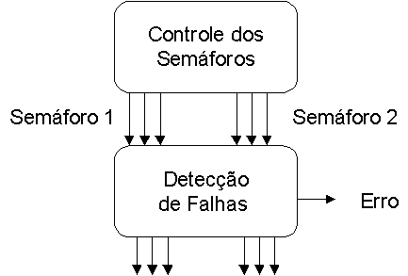
Figura 7 – Estudo de Caso: Verificação de Consistência

Duplicação com Comparação
O sistema controla os dois semáforos enviando dois bits para cada um deles. O número de bits foi reduzido por conta de limitações no número de pinos disponíveis para entrada e saída na placa utilizada para a implementação do protótipo. Cada bit indica uma luz do semáforo: verde e vermelha. Entre uma luz verde e outra, o sistema mantêm os dois sinais vermelhos acesos por 1 segundo, para manter a segurança e compensar a falta do sinal amarelo. Para a introdução do mecanismo de tolerância a falhas, foram utilizados dois módulos idênticos do sistema e um componente para realizar a comparação das saídas e detectar erros na execução.
Os módulos duplicados foram implementados por software, utilizando dois microcontroladores 8031, enquanto que o mecanismo de detecção de falhas foi implementado por hardware através da configuração de um FPGA.
Para essa abordagem foi necessário controle de sincronismo entre os dois módulos, para garantir que ambos encontram-se no mesmo estado da execução do programa. Para isso, foram acrescentados um flag para cada módulo redundante que indica que um novo dado foi enviado para o módulo de detecção de falhas. Recebendo esse sinal, o módulo de detecção de falhas aguarda a sinalização do outro módulo. Se o tempo para o segundo módulo sinalizar que modificou seus sinais de saída exceder um timeout, o sistema considerará que houve falha neste módulo e deve retornar as saídas que o módulo que sinalizou primeiro enviou. Isso é feito porque considera-se que a probabilidade de ocorrer duas falhas simultaneamente nos dois módulos é muito pequena e se um dos módulos falhou, provavelmente o outro deve estar correto. Ainda assim, o sistema deve sinalizar que houve erro, indicando que aquele resultado foi obtido apenas de um dos módulos e portanto possui credibilidade menor que os resultados obtidos da execução dos dois módulos, comparação entre eles e constatação de que as duas saídas estão iguais.
Se não houver timeout, o sistema compara as duas saídas. No caso de discordância entre os módulos, o mecanismo de detecção de falhas não tem condições de descobrir qual dos dois módulos falhou para retornar a saída do outro módulo. Então, atendendo os requisitos de segurança, o sistema coloca na saída os sinais que indicam que as duas luzes vermelhas dos dois semáforos devem ficar acesas.
No caso de não ocorrer falha alguma, o módulo de detecção de falhas retorna as saídas de um dos módulos, já que estas são iguais.
Sempre após retornar uma saída, o módulo de detecção de erros, através do sinal Continue, sinaliza aos dois microcontroladores que eles podem continuar a execução do programa. Assim, a cada mudança na saída, os módulos redundantes são sincronizados.
Os programas carregados nos dois microcontroladores são idênticos, mas poderiam ter sido projetados independentemente, utilizando a técnica de N-versões.
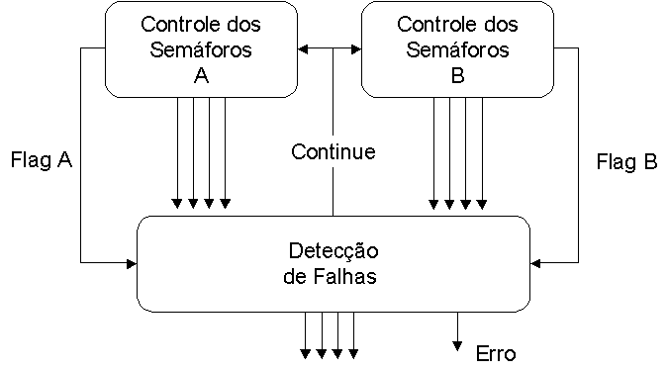
Figura 8 – Estudo de Caso: Duplicação com Comparação

Ferramentas e Componentes Utilizados
Para a implementação das duas abordagens ao problema, foi utilizada a placa XS40-010e da XESS Corporation. Essa placa possui um microcontrolador e um FPGA já conectados entre si. Para a implementação da segunda abordagem, foram utilizados os microcontroladores de duas placas, para implementação dos módulos redundantes, e o FPGA de uma delas, para a implementação do componente de detecção de falhas. Maiores informações sobre a utilização da XS40-010e podem ser obtidas no Apêndice A.
Os componentes de hardware foram implementados utilizando a linguagem VHDL e a ferramenta utilizada para gerar o arquivo de configuração do FPGA foi o Foundation, da Xinlinx [16]. A Figura 9 ilustra a montagem das conexões das duas placas, na implementação da técnica de duplicação com comparação.
Os programas dos microcontroladores foram implementados em linguagem C e compilados utilizando a ferramenta μVision, da Keil Software.
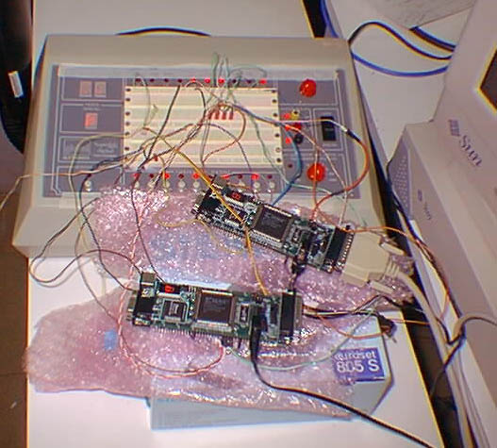
Figura 9 –Implementação do estudo de caso

Testes
Para testar o sistema, foram utilizados métodos bem simples de injeção de falhas.
Na técnica de verificação de consistência, o programa do microcontrolador foi modificado para retornar saídas inválidas periodicamente. Esse é um método intrusivo de injeção de falhas, mas foi utilizado por ser bastante simples.
No caso da duplicação com comparação, o método utilizado para injetar falhas foi simular as saídas do microcontrolador externo à placa onde se encontra o FPGA, através do ProtoBoard. Desse modo foi possível simular falhas nas saídas de um dos módulos e observar o comportamento do sistema.

Resultados Obtidos
A partir da implementação desses estudos de caso, pode-se comparar a aplicação de duas técnicas de tolerância a falhas. A aplicação da técnica de Duplicação com Comparação é mais complexa e cara, envolvendo maior grau de redundância e exigindo tempo de desenvolvimento maior do que a aplicação da técnica de Verificação de Consistência. Entretanto, a abordagem com duplicação permitiu que o sistema tolerasse o problema de parada de funcionamento de um dos módulos, detectando o erro e continuando sua execução utilizando apenas o módulo restante. A Tabela 3 mostra uma comparação dos recursos utilizados, na configuração do FPGA, em cada um dos estudos de caso implementados. A técnica de duplicação com comparação apresentou necessidade de recursos 8 vezes maior, além do módulo redundante. Isso se explica pela implementação do timeout e pela escolha mais elaborada dos sinais enviados aos semáforos.
Técnica  implementada | Número de CLBs utilizados | Percentagem de CLBs do FPGA | Total equivalente de portas
Verificação de Consistência | 4 | 1% | 42
Duplicação com Comparação | 32 | 8% | 558
Tabela 3 - Recursos utilizados para implementação dos estudos de caso
Um fato interessante que pôde ser observado durante a implementação, foi que o mecanismo de detecção de falhas, baseado na técnica de duplicação com comparação, ajudou na identificação de um erro de projeto no programa dos microcontroladores. Ocorria um problema de acesso mútuo, por dois processos concorrentes, à mesma variável que era utilizada para computar o tempo de espera entre o envio dos sinais. Dessa forma, um dos módulos enviava dados bem antes do tempo determinado e o sistema de detecção de falhas identificava um timeout. A falha era intermitente e não teria sido percebida sem a utilização do mecanismo de detecção de falhas. Assim, métodos de tolerância a falhas não apenas permitem que os sistemas continuem seu funcionamento mesmo na presença de falhas, mas também ajudam a eliminar falhas nos sistemas durante a fase de testes.

Dificuldades Encontradas
Além da pouca experiência da autora na área de hardware, a utilização da placa XS40-010e apresentou-se como a maior dificuldade para a implementação da parte prática do projeto. As seções abaixo apresentaram as principais dificuldades encontradas na utilização da placa.

Pouca informação
O manual de utilização das placas da família XS40 [13] omite várias informações importantes para o funcionamento desta. Foi necessário descobrir através de tentativas, que o usuário deve ficar responsável por implementar, no FPGA, um circuito para controle de leitura da memória pelo microcontrolador. Além disso, o clock do microcontrolador deve também ser gerado pelo usuário, podendo ser utilizado o oscilador da placa, sendo necessário fazer a ligação externamente ou através do FPGA.

Poucos pinos para conexões externas
A placa XS40-010e possui muitos pinos para conexão com o FPGA. Porém a grande maioria desses pinos estão conectados internamente com outros dispositivos da placa (microcontrolador, memória RAM, LED de 7 segmentos, porta paralela, ...). Assim, ela possui grande flexibilidade de interação entre os dispositivos da placa, mas pouca flexibilidade de conexão com componentes externos à placa, por conta da falta de pinos livres.
A menos que seja aplicada alta impedância nos sinais de conexões entre os dispositivos ou que estes sejam desabilitados, esses sinais não podem ser utilizados externamente, visto que os dispositivos interferem na transmissão dos sinais conectados.
Como não foi descoberto, durante o desenvolvimento do projeto, uma maneira de colocar sinais isolados em alta impedância, sentiu-se falta de pinos disponíveis para a implementação da idéia inicial do projeto. Foi necessário, então, diminuir o número de bits de entrada para o dispositivo de detecção de falhas, quando foi utilizado um microcontrolador externo à placa.

Erro no programa de download
Durante a implementação do projeto do controlador de semáforos, foi observada uma falha no programa que faz o download do arquivo HEX do PC para a memória SRAM da placa XS40-010e.
Após várias tentativas, sem sucesso, de utilização da placa, e testando o funcionamento de cada componente separadamente, foi observado que o primeiro byte escrito na memória não correspondia ao byte expresso no arquivo HEX que foi carregado na placa. Foi verificado também que o primeiro byte era subscrito pelo último byte, mas com o bit menos significativo sempre igual a zero.
Como solução para este problema, além de entrar em contato com a XESS Corporation notificando-os do fato observado, sempre que o programa era compilado, editava-se o arquivo no formato HEX colocando no último byte, o código da operação JMP que é igual a 02H e que, como possui o bit menos significativo igual a 0, não será corrompida durante o download, quando for escrita por cima do byte na primeira posição da memória.
Como o primeiro byte a ser escrito na memória, no arquivo HEX gerado pelo compilador da Keil, era exatamente o 02H, após o download, o arquivo ficaria intacto, com exceção de um byte adicional no final do arquivo, mas que não causaria efeito nenhum ao programa já que este é um loop infinito e essa posição de memória nunca será acessada.

Conclusões e Trabalhos Futuros
O resultado obtido deste trabalho foi um estudo amplo das técnicas mais utilizadas para aplicação de tolerância a falhas em sistemas de computação em geral, tendo em vista a aplicação destas para o projeto específico de sistemas embarcados. Com o estudo e análise das técnicas, concluiu-se que devido às limitações inerentes ao projeto de sistemas embarcados a aplicação de técnicas de tolerância a falhas deve ser bem dosada. Baseando-se nos requisitos de segurança dos sistemas, deve-se procurar um compromisso entre estes requisitos e limitações como as de custo, tamanho e consumo de energia nos sistemas.
A exigência de determinismo no tempo de execução das operações em sistemas embarcados de tempo real, inviabilizam o emprego de certas técnicas de tolerância a falhas, que, utilizando redundância temporal, inserem não-determinismo no tempo de conclusão das operações. Exemplos de técnicas como essas são verificação de capacidade e blocos de recuperação.
Foi proposto um modelo para a aplicação de tolerância a falhas ao projeto de sistemas embarcados. Este modelo precisa ser utilizado em mais estudos de caso para ser validado ou modificado, se identificadas falhas ou aspectos a serem melhorados.
A implementação de algumas técnicas de tolerância a falhas a um sistema real, ainda que bem simples, desenvolveu um conhecimento mais prático e profundo, tanto no projeto de sistemas embarcados, quanto na aplicação das técnicas de tolerância a falhas, sendo verificado não só o aspecto conceitual da utilização da técnica, mas também aspectos práticos como a necessidade de sincronização dos módulos redundantes.
Com o desenvolvimento da parte prática do projeto, adquiriu-se experiência na utilização da placa XS40, que pode ser mais rapidamente utilizada em outros projetos do centro. Um manual objetivo e claro, que, em conjunto com o manual disponibilizado pela Xess[13], pode facilitar na utilização da placa, está no apêndice A deste documento.
No trabalho poderiam ter sido implementados um maior número de estudos de caso, abrangendo mais técnicas de tolerância a falhas e possibilitando uma avaliação quantitativa. Além disso, poderia ter sido explorada a utilização de FPGAs para a implementação de técnicas de reconfiguração, tirando proveito da possibilidade de configuração dinâmica, que estes dispositivos oferecem.
Como continuação do trabalho, seria importante a implementação de um conjunto maior de técnicas de tolerância a falhas em sistemas embarcados, identificando mais detalhadamente os aspectos de utilização de cada técnica. Além disso, poderia ser implementada uma biblioteca de funções e componentes reutilizáveis, para auxiliar na aplicação de tolerância a falhas no projeto de sistemas embarcados.
Com base na classificação e análise das técnicas apresentadas neste trabalho, um sistema de apoio à escolha das técnicas de tolerância falhas a serem aplicadas e inserção automática dessas técnicas ao projeto de sistemas embarcados pode ser futuramente desenvolvido.

Referências
- Pradhan, D. K.; Fault-Tolerant Computer System Design. Prentice Hall 1996
- Jansch-Pôrto, I.; Weber, T. S. Recuperação em Sistemas Distribuídos. XVI Jornada de Atualização em Informática, XVII Congresso da Sociedade Brasileira de Computação. 1997
- Cechin, S. L.; Modelagem de Falhas. Instituto de Informática - UFRGS. 1997.
- Grupo de Tolerância a Falhas da UFRGS. URL: http://www.inf.ufrgs.br/gpesquisa/tf/tolerancia.html
- Piccoli, L.; Checkpoints Síncronos URL: http://www.inf.ufrgs.br/gpesquisa/tf/portugues/ensino/ckpt.html
- Vahid, F.; Givargis, T. Embedded System Design: A Unified Hardware/Software Approach Department os computer Science and Engineering – University of Califórnia, 1999.
- Silveira, E. D.; Microcontroladores e Automação: Panorama Atual e Perspectivas Futuras. URL: http://www.malbanet.com.br/professorelmo/microcon.htm
- Embedded Systems Programming. URL: http://www.embedded.com/
- Clark. J. A.; Pradhan. D. K.; Fault-Injection: A Method for Validating Computer-System Dependability . IEEE Computer, Vol. 28, No. 6, June 1995 – Abstract.
- Jenn, E; Arlat, J; Rimen, M.; Ohlsson, J.; Karlsson, J. Fault injection into VHDL models: the MEFISTO tool. Twenty-Fourth International Symposium on Fault-Tolerant Computing. IEEE, 1994. p. 66-75.
- Reliable Software Technologies, Fault Injection Software Tool. URL: http://www.rstcorp.com/FIST-demo/intro.html
- J. Karlsson et al. Using Heavy-Ion Radiation to Validate Fault-Handling Mechanisms. IEEE Micro, v.14, n.1, p.8-23, Feb. 1994.
- Xess Corporation. XS40, XSP, XS95 Board User Manual. 1997-1999 URL: http://www.xess.com
- Brown, S. D.; Francis, R.J; Rose, J; Vranesic, Z. G. Field-Programmable Gate Arrays. Kluwer Academic Publishers, 1992.
- KeilSoftware – Embedded Development Tools. URL: http://www.keil.com
- Xilinx. URL: http://www.xilinx.com/
- Avizienis, A. The Four-Universe Information System Model for Study of Fault Tolerance, Proceedings of the 24th Annual International Symposium on Fault-Tolerant Computing Santa Monica, Califórnia 1982.
- Inacio, C. Software Fault Tolerance. URL: http://www.cs.cmu.edu/~koopman/des_s99/sw_fault_tolerance/index.html
- Intel HEX Format. URL: http://www.8052.com/tutintel.htm
- Stallings, W. Computer Organization and Architecture: Designing for Performance. 4th Edition - Prentice Hall 1996
- Avizeinis, A. The N-Version Approach to Fault-Tolerant Software, IEEE Transactions of Software Engineering, Vol. SE-11, No. 12 (December 1985), pp. 1491-1501.
- Slater, R. Fault Injection. URL: http://www.cs.cmu.edu/~koopman/des_s99/fault_injection/index.html
- Sotoma, I. AFIDS - Arquitetura para Injeção de Falhas em Sistemas Distribuídos. CPGCC, UFRGS, 1997

Apêndice A – Utilizando a Placa XS40-010e da Xess
Esse apêndice tem como objetivo mostrar a utilização da Placa XS40-010e, fabricada pela Xess Corporation [13] e utilizada na parte prática deste trabalho.

Estrutura da Placa XS40-010e
A placa XS40-010e da Xess, é utilizada para protótipo de sistemas envolvendo porções de hardware e porções de software interagindo entre si.
Os principais recursos disponíveis na placa são:  - FPGA de 20.000 portas, desenvolvido pela Xilinx.  - Microcontrolador Intel 8031.  - LED de 7 segmentos.  - Memória SRAM com 128KB.  - Porta paralela.  - Porta para mouse ou teclado PS/2  - Porta para monitor VGA  A disposição desses recursos na placa pode ser observada na Figura 10. | 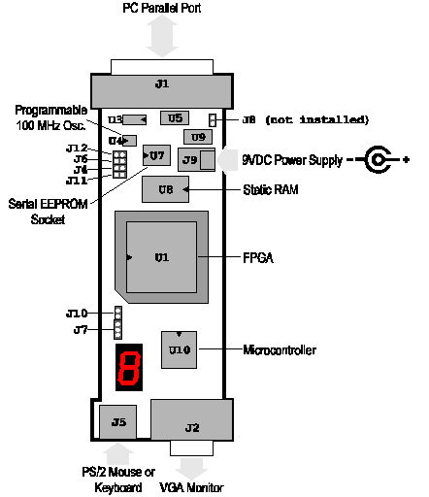  Figura 10
O FPGA é o dispositivo central da placa. Nele se conectam todos os outros dispositivos e os pinos externos da placa são, na maioria, pinos do FPGA. As principais conexões entre os componentes da placa estão apresentadas na Figura 11.

Programando o Clock
A freqüência do oscilador da placa XS40-010e é de 100MHz, porém é possível programá-lo para oscilar em freqüências menores. Para isso, utiliza-se o programa XSSETCLK disponível no pacote de software XSTOOLS que acompanha a placa. Para utilizar esse programa, é preciso que um shunt seja colocado no jumper J12. Para fazer isso, deve-se remover os cabos de força e de download, nessa ordem, colocar o shunt no jumper J12, e depois restaurar os cabos de download e de força, nessa ordem.
Feito isso, já é possível executar o programa através da seguinte linha de comando:
C:/XSTOOLS/BIN>xssetclk XS40-010e 8
Pode-se utilizar qualquer número de 1 a 2048 que será utilizado como divisor da freqüência do oscilador. No exemplo acima, 8 fará o clock oscilar numa freqüência aproximadamente igual a 12MHz.
Como o pacote de software XSTOOLS foi desenvolvido para várias placas da família XS40, é necessário indicar a placa que se está utilizando. Para isso, deve-se passar como parâmetro para o programa a string XS40-010e, observando que o programa faz diferença entre maiúsculas e minúsculas.
Após executar o programa, o shunt deve ser removido do jumper J12. Será necessário mais uma vez remover e restaurar os cabos de força e download, observando a ordem em que isso deve ser feito.

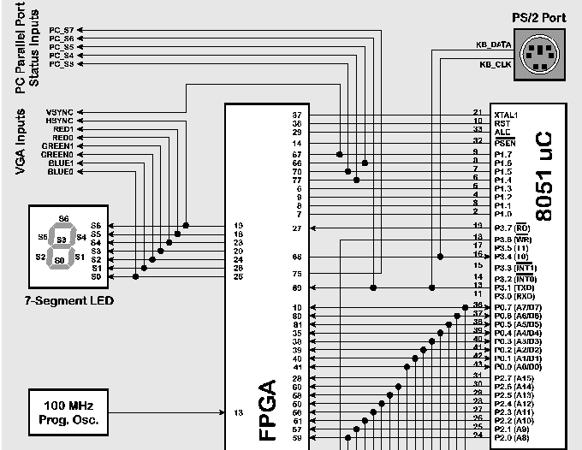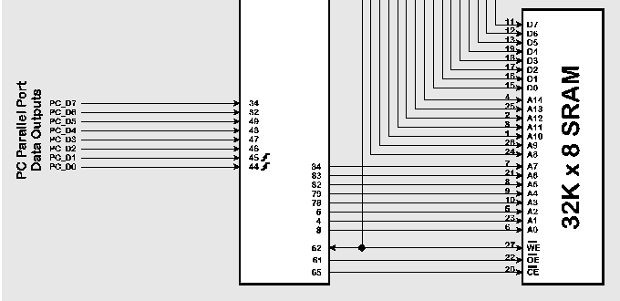
Figura 11

Utilizando o FPGA
Para configurar o FPGA, é necessária a geração de um arquivo no formato .BIT que pode ser carregado na placa através da porta paralela, utilizando-se o programa XSLOAD, disponível no pacote de software XSTOOLS que acompanha a XS40-010e.
Para a geração do arquivo .BIT, pode-se utilizar a ferramenta Foundation, desenvolvida pela Xilinx e, portanto, compatível com o FPGA existente na placa. Nesta ferramenta, cria-se componentes através da descrição do hardware utilizando-se uma linguagem de descrição de hardware, como VHDL, por exemplo. É possível também editar um circuito utilizando componentes já implementados no programa, como portas AND, OR, flip-flop e etc., ou utilizando componentes criados pelo usuário. Editado o circuito, pode-se fazer uma simulação deste na própria ferramenta, podendo verificar erros de projeto antes de carregar o hardware no FPGA. Para fazer a interação do hardware carregado no FPGA, com os outros componentes da placa ou externos a ela, a ferramenta permite que o usuário associe os sinais de entrada e saída de seu circuito aos pinos do FPGA.
Gerado o arquivo .BIT, utiliza-se a seguinte linha de comando para configurar o FPGA da placa:
C:/XSTOOLS/BIN>xsload arquivo.bit
Como alguns pinos do FPGA estão conectados a pinos do 8031, para utilizar apenas o FPGA, é necessário desabilitar o microcontrolador para impedir que este cause qualquer efeito no FPGA. Isto pode ser feito ativando o pino RST do 8031 através de sinal externo ou pela própria configuração do FPGA.
Da mesma forma, a memória SRAM tem alguns de seus pinos conectados ao FPGA e também deve ser desabilitada se é necessária a utilização de algum desses pinos. Para desabilitar a memória deve-se ativar o pino CE deste componente.

Utilizando o FPGA e o 8031
O FPGA e o microcontrolador já estão conectados entre si na placa XS40-010e. Porém, a utilização do microcontrolador não é imediata. O programa XSLOAD pode ser chamado passando além do arquivo .BIT, um arquivo no formato HEX da Intel, contendo o programa a ser executado pelo microcontrolador. Esse arquivo será gravado na memória RAM da placa, mas para que o microcontrolador possa ler as instruções que deve executar, é necessário que o usuário configure o FPGA para implementar o hardware que controle a leitura da memória pelo microcontrolador. O esquema do circuito digital que deve ser utilizado para a leitura da memória está apresentado na Figura 12.
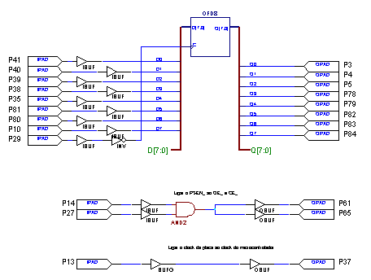
Figura 12 – Circuito para leitura da memória na placa XS40
No esquema mostrado na Figura 12, o componente OFD8 é um flip-flop síncrono de 8 bits. Os sinais de entrada só são passados para a saída do componente, na subida do clock. No circuito apresentado, o sinal ALE (Address Latch Enable) do microcontrolador foi atribuído ao clock, invertido, para que na sua descida, os sinais do microcontrolador que são utilizados para passar tanto endereços de memória quanto dados, sejam armazenados no flip-flop, como endereços, e possam posteriormente passar os dados diretamente do microcontrolador à memória.
Além disso, os clocks do 8031 e do FPGA são independentes e cabe ao usuário aplicar o clock do microcontrolodor através de um oscilador externo, ou utilizando o oscilador da própria placa acrescentando essa ligação na configuração do FPGA. Dessa forma, observa-se que nunca será possível utilizar apenas o microcontrolador na placa XS40-010e.
Para gerar o arquivo HEX, pode-se escrever o programa do microcontrolador utilizando a linguagem assembly do 8031 e compilar o programa com o assembler ASM51, disponível no pacote de software que acompanha a placa XS40-010e. Uma forma alternativa e mais fácil para a geração do arquivo HEX é a programação em linguagem C e utilização de um compilador que gere o arquivo HEX, como o compilador μVision da Keil Software[15], por exemplo.

